1. На буква , на буква Џ ! Поврзи !
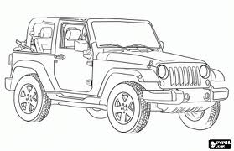
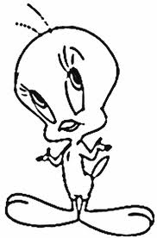
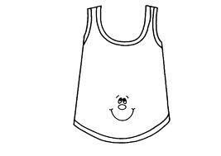

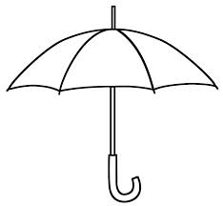

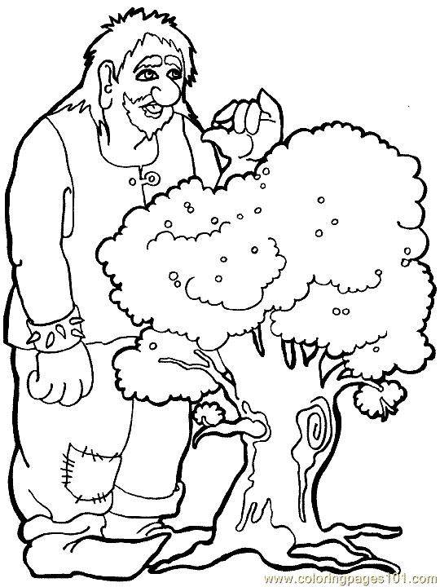

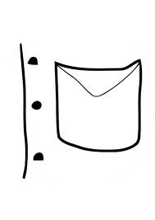



________________________________________________________________________

2. Каде го слушаш гласот Џ, на почеток, на средина или на крај ? Обои го квадратчето соодветно!
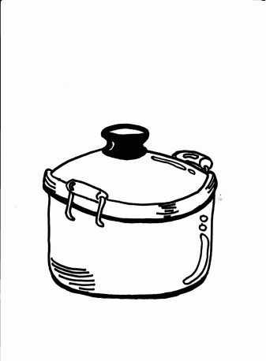

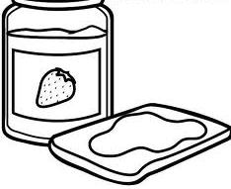

3. Заокружи ја буквата Џ .

Se slu{na motor na xip. Xemail znae{e deka e tatko mu. Gi sobra xamliite od

tenxereto i se str~a kon u~ili{niot dvor kade se slu{a{e xagorot na decata.

- На буква , на буква Ш ! Поврзи !
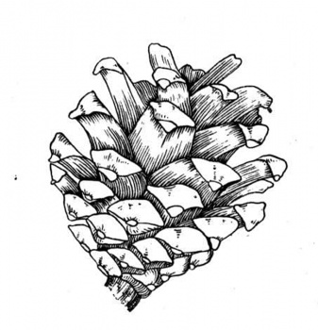
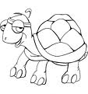
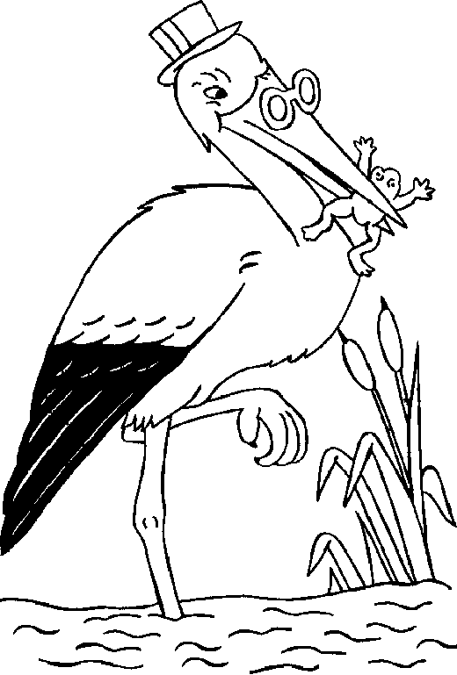

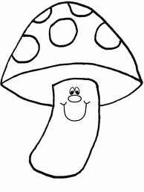
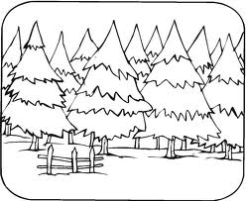

____________________________________________________________________________

2.Каде го слушаш гласот Ш, на почеток, на средина или на крај ? Обои го квадратчето соодветно!
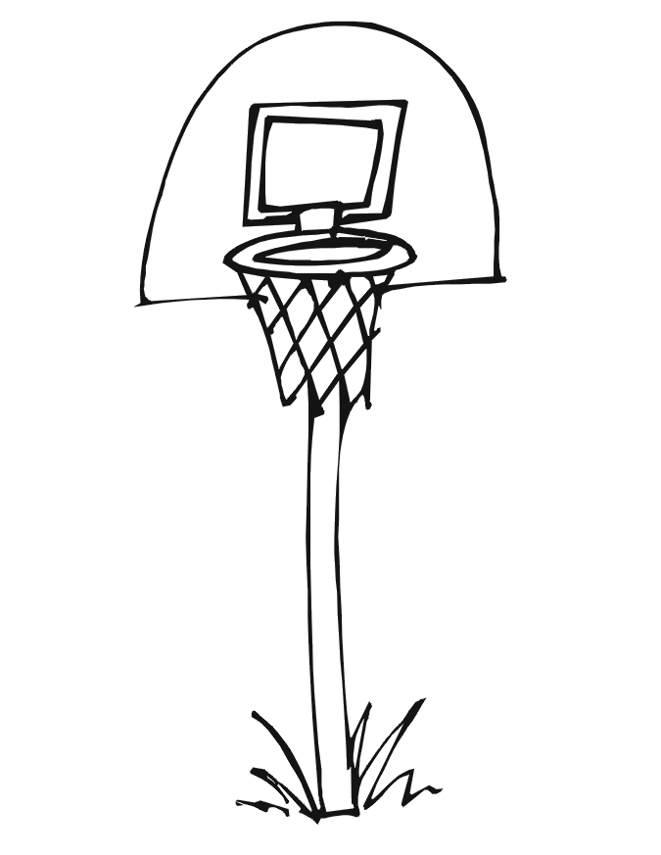
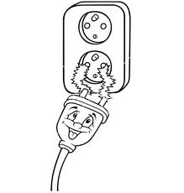
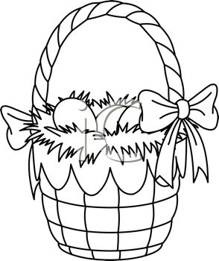

- Заокружи ја буквата Ш .

- Шана шие на машина.
- Мишо носи шарена кошула.

Име и презиме на ученикот:_____________________________________ I одд.

